Sistema de gestior para empresa de paseadores de perros

Brayan Nicolás Mendigaño Madero – 20162021292

Jeison Jara Sastoque – 20162020461

13 de julio de 2019

Universidad Distrital Francisco José de Caldas

Ingeniería de Sistemas

Ciencias de la computación I

Bogotá, D. C.

Tabla de contenido

Introducción 3

Objetivos 4

General 4

Especifico 4

Descripción de la situación 5

Requerimientos funcionales 6

Modelado y análisis 8

Diagrama de casos de uso 8

Diagrama de clases 10

Organización del proyecto 10

Diagrama de paquetes 11

Manejo información 11

Conclusiones 12

# Introducción

El presente documento es un complemento o soporte para un sistema de software encargado de gestionar una empresa que ofrece servicios de paseos de perros, la cual cuenta con varias sucursales en las localidades de Bogotá. El sistema cuenta con estructuras de datos como listas para guardar la información en memoria principal y colas para ayudar a imprimir y evaluar la información que estas tengan; Se cuenta con una memoria secundaria que se trabaja a través de archivos planos.

# Objetivos

## General

* Realizar un sistema para la gestión en una empresa.

## Especifico

* Entender la importancia de usar estructuras de datos, las cuales nos facilita el trabajo en la construcción de software.
* Aplicar los conceptos y habilidades adquiridas durante el semestre.

# Descripción de la situación

Una empresa de paseos de perros requiere un software que facilite su trabajo de inscribir clientes, paseadores, sucursales y los mismo perros, Para esto se ofrece un formulario para: clientes en el cual escribe la informacion de sus perros, paseadores en donde se vera la información para asignarlo en alguna sucursal y sucursales. La información que se debe llenar es:

Datos del Cliente

* Nombre
* Apellido
* Número de identificación
* Sexo: F o M
* Localidad
* Numero de perros que tenga el dueño
* Perro:
  + Nombre
  + Fecha de nacimiento
  + Tamaño(pueden ser: pequeño, mediano y grande)
  + Tipo de concentrado(puede ser adulto, cachorro y razas).
  + Resumen del paseo:
    - Nombre del paseador
    - Fecha
    - Hora de entrega y duración del paseo
    - Tipo de actividad realizada
    - Observaciones

Datos de la sucursal.

* Nombre de la sucursal
* Nombre del gerente de la sucursal
* Localidad en la que esta ubicada
* Area de cobertura de la sucursal
* Numero de paseadores
* Numero de clientes

Datos del paseador

* Paseos disponibles del paseador(dos perros maximo)
* Sucursal (depende de donde vida)
* Nombre
* Apellido
* Tipo de identificación (cedula de ciudadania o cedula extranjera)
* Numero de identificación
* Sexo
* Celular
* Telefono fijo
* Email
* Fecha de nacimiento(No puede ser menor de edad)
* Ciudad de nacimiento
* Pais de nacimiento
* Direccion de la vivienda
* Barrio de la vivienda
* Horario de disponibilidad

## Requerimientos funcionales

* Recoger y gestionar informacion de clientes y empleados.
* Crear formularios que son entregados a cada una de las sucursales (se puede mas de 1 por localidad).
* Se recibe una solicitud y se evalua dependiendo de la localidad del perro y el tiempo que solicita el cliente.
* Simulación (hacer seguimiento del proceso de solicitud y asignacion).
* Dado una locaclidad y un horario, mostar los paseadores disponibles.
* Dado un cliente y un horario, lista de los paseadores que se pueden hacer cargo de sus perros.
* Dado una localidad mostrar todos los clientes que poseen perros de una raza.
* Dado un paseador mostrar la lista de perros con fecha, hora y duración de cada paseo realizado en un rango de tiempo dado.
* Dado un perro mostrar los paseadores con fecha, hora, duración y tipo de actividad dado dentro de un rango dado.
* Dada una localidad mostrar la lista de los perros de un tamaño especifico relacionados con la localidad.
* Dado un rango de edad, listar todos los perros que están en el rango haciendo explicita la edad, el dueño y la localidad, la edad de estar en terminos de años y meses.

# Modelado y análisis

Se trabajo con el patron MVC pero omitiendo el controlador.

A continuación se encuentra el análisis y modelado del sistema, en donde se plantean en la parte de vista una series de menus y submenus en donde se encuentran los siguientes menus principales:

* Menú de selección para administracion y un usuario o cliente
* Menú de administración en el que se encontrara las opciones como ingresar, elminiar, modificar, consultar y simular; para las opciones ingresar y modificar se hacen sobre las clases paseador y sucursal, y para eliminar se puede elminar cualquier clase.
* Menú de Cliente en donde se añadio ingresar como cliente nuevo o hacer una simulación de la entrega de los perros de un cliente.

## Diagrama de clases

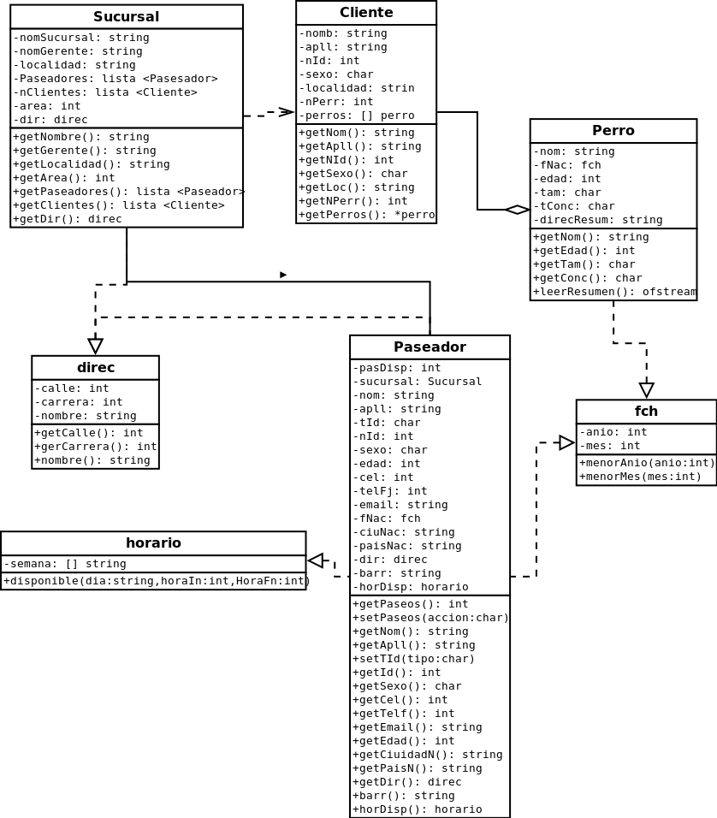

*Fig. 2. Diagrama de clases. Fuente: elaboración propia en StarUML.*

Como se puede ver en la figura 2, el proyecto consta de cinco clases. La clase empresa que contiene las clases empleado, sucursal e hijo. La clase helper ayuda en funciones básicas como calcular la edad de los empleados.

## Organización del proyecto

El proyecto usa la arquitectura de modelo-vista-controlador. En el modelo están definidas las estructuras de datos que servirán para la gestión de formulario. La vista es

# Conclusiones

El uso de las estructuras de datos permite estructurar un proyecto de forma adecuada para realizar consultas y hacer las modificaciones correspondientes de forma rápida.